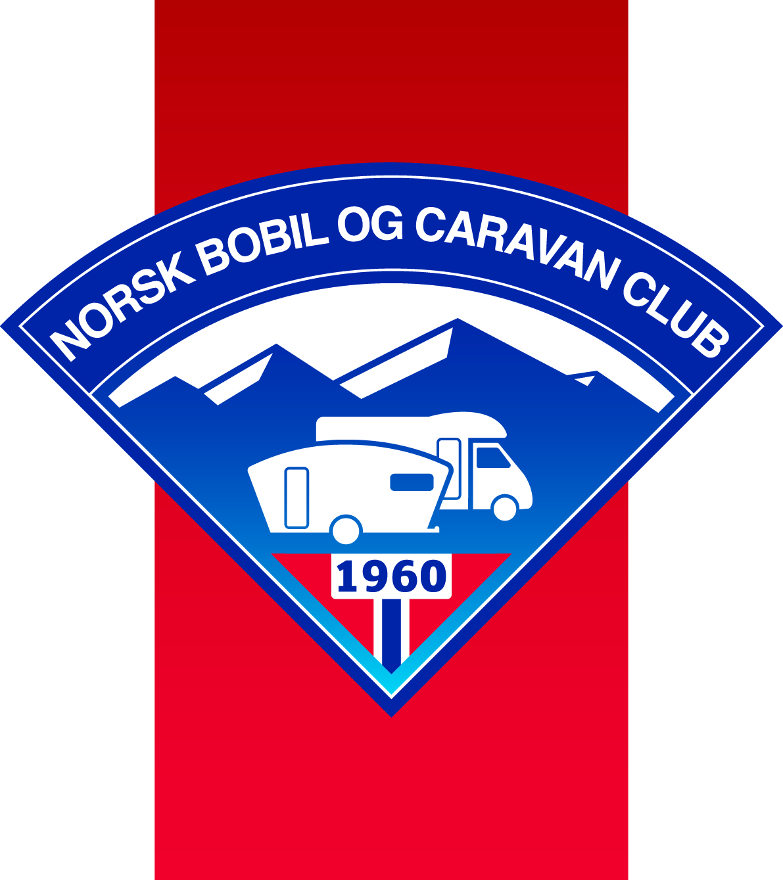
Styret har hatt slik sammen setning i beretningsåret 2020:
Styret i perioden frem til 5. oktober
Leder Oddvar Sivertsen (Frem til 5. oktober)
Nest leder Ingvill Nilsen
Kasserer Kolbjørn Dahle (Frem til 5. oktober)
Sekretær Monica Edvartsen
Styremedlem Torgeir Schaug
Styremedlem Line Hansen
Revisor Kjell-Einar Bergersen
Revisor
I forbindelse med ekstra ordinært årsmøtet, den 5. oktober, ble det foretatt følgende endringer i styret:
Leder Halvar Rønneberg
Kasserer Kine Johansen
Ridderkollegium
Leder
Medlem
Medlem
Valgkomité
Leder Ole Jensen
Medlem Ola Refsnes
Medlem
Vara
Avdelingen har pr 1. januar 2021 118 medlemmer, + husstandsmedlemmer
Styrets beretning i perioden fra 1. januar til 5. oktober 2020
Året 2020 har vært et helt spesielt år for NBCC.AVD.ANDØY, og veldig krevende for styret. I forbindelse med budsjettet for 2020 var det flere som ikke ønsket fortsettelse i de ulike komitévervene.
Årsmøte i februar resulterte i vedtak om overforbruk av kapital, samt at valgkomiteen ikke klarte å skaffe kandidater til styreverv. Etter dette stoppet Covid-19 all driftsaktivitet. Vi fikk ikke gjennomført det planlagte ekstraordinære årsmøte i påsken. Vi var heldig å knytte til oss hjelp på kasserer delen, da Kine tilby å hjelpe. Dette er vi takknemlig for. Dessverre har ingen meldt seg for ledige styreverv eller komité verv. Dette har ødelagt styrets mulighet til å jobbe med styresaker og resultert i at vi har brukt våre til på driftsrelaterte oppgaver.
Etter en tung start har det bare blitt verre, regnskapskontoret som vi har avtale med har mistet alle sine ansatte. Dette medførte at regnskapet og budsjett ikke har kunnet bli fulgt opp. Vi er kommet i en veldig uoversiktlig økonomisk situasjon. Kasserer skifte, og total mangel på rapporter fra regnskapskontoret.
Andøy energi presser på med krav om kontroll av det elektriske anlegget, samt at de krever innsyn i våres KS system. (Noe vi ikke har) Usikkerhet knyttet til mulige utgifter til strømutbedring, har resultert i at styret har omdisponert midler for å prioritere strøm utbedringer, blant annet utsatt budsjettert grusing av veier. Dette for å ha økonomi til å betjene regninger hvis ekstraordinært årsmøte ikke bidrar med kapital økning. Oppdeling av strøm innbetaling fra medlemmene har resultert i lavere behov for egenkapital, men vi har betydelig strømregninger som skal forskutteres.
Styret har inngått en avtale med Andøy Installasjon om utbedring strøm installasjoner i avdelingens bygninger på Sandnes i år. Dette for å imøtekomme kravet om samsvarserklæring. I avtalen skal samsvarserklæring for strømstolper være gjennomført 2021. Her har de ikke gitt et konkret tilbud.
I løpet av 2022 skal alle spikertelt ha samsvar erfaring. Styre må også dokumentere vår drift med hensyn til KS system. Denne avtalen er ikke bindende så det er viktig at vi utviser respekt for den, slik at vi ikke mister muligheten den gir oss på å fordele utgifter over flere år.
Vi har avholdt 6 styremøter der arbeidet i all hovedsak har dreid seg om korona tiltak og opprettholdelse av drift på Sandnes, Sandnes har hatt uventet stor utskiftning av medlemmer i sommer noe som har krevd mye saksbehandling. Vi har en aktiv caravanplass, det er utrolig positivt å kunne melde at alle plasser har vært utleid i perioden og vi har fremdeles venteliste. De senere år har sommer aktiviteten økt betydelig på Sandnes, nå som korona har begrenset reisemuligheter har vi veldig mange som bruker Sandnes ofte. Vi har tidligere gjort regelendringer slik at de som ønsker kan legge ned ekstra i sine plasser slik at de kan skape “sitt andre hjem”
Camping og Sandnes som plass er i utvikling og det er viktig at vi følger den slik at vi tilpasser oss medlemmene. Styreverv og komiteer er viktige arenaer for utvikling av avdelingen for å skape bånd/eierskap mellom medlemmer og aktiviteter.
En av grunneierne som vi leier tilleggsarealer fra var på besøk i sommer. Med god hjelp fra dere medlemmer fikk vi vist oss fra våres beste side. Vi har ikke lyktes med å kjøpe leid areal, men vi har vist mulig ny eier at vi ønsker en dialog.
Drift av Sandnes har medlemmene tatt stort egenansvar for i denne perioden, som korona har stoppet felles dugnad. Vi har lykkes med å gjennomføre de planlagte utbedringer og ordinært vedlikehold. Valgkomite lyktes med å skaffe nytt styre til det utsatte ekstraordinære årsmøtet som ble avholdt i september, slik at vi har etablert et komplett styre.
Det har vært et spesielt år med mange utfordringer, men vi er en stor gruppe så det er fantastisk å se at vi overvinner utfordringer og har evne til å tilpasse oss.
Styrets beretning i perioden fra 5. oktober til 31. desember 2020
Styret har i perioden fra 5. oktober og frem til årsskiftet gjennomført 4 styremøter og behandlet i alt 19 saker. I dag har klubben 117 medlemmer i alt. På sannes er det i alt 65 vogner og medlemmer som er etablert. Klubben har derfor ett potensiale til å etablere bedre kontakt med de medlemmer som ikke har etablering på Sannes. Klubben bør derfor i tiden fremover forsøke å få aktiviteter der hele klubben kan samles og engasjeres. Dette kan være aktiviteter som kjøreopplæring, sosiale event, medlemskvelder osv. Styret har ikke drøftet dette temaet, men en ser at det er potensiale til både vekst i medlemstallet og bedre samhold, dersom en utnytter muligheten i de rundt50 medlemmene som ikke har tilknytting på Sannes i stor grad.
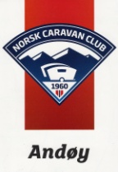
I styret går det mye tid til å diskutere saker som gjelder Sannes spesielt og generelt. Disse sakene er etter styrets mening løst på en tilfredsstillende måte i perioden. Men savner mer engasjement fra medlemmene, dette ved at saker fremmes til styret, i stedet for at disse kanskje bare diskuteres mellom enkelt medlemmer på Sannes. Styret har ett ønske om at saker tas opp direkte gjennom formelle organer. Det er registrert at en til en hvis grad diskutere og er delvis misfornøyd med enkelte ting, uten at dette blir reist til styret som saker, slik at en kanskje kan løse saker på en formell og demokratisk måte.
Det har vært planlagt fire arrangementer på Sandnes det siste året. Grunnet den pågående epidemien har en kun greid å gjennomføre høsttreffet i år. Styret bemerker her at dette arrangementet var svært vellykket, og viser at ved tilrettelegginger er det fullt mulig å få gjennomført arrangementer. Styret må også bemerke at det er styret som har tatt avgjørelsen om å kansellere øvrige arrangementer, ikke komiteene. Dette ble gjort som følge av smittevernhensyn.
Styret vil takke til alle de som i året fikk oppgaver for velvilligheten med å påta seg oppgavene, selv om de ble kansellert. En spesiell takk til Høstkomiteen som gjennomførte ett godt planlagt og gjennomført arrangement.
Det er ikke gjennomført medlemsmøter i inneværende år grunnet pandemien. Ekstraordinært årsmøte ble gjennomført den 5. oktober. Styret vil også benytte anledningen til å takke alle medlemmer som i perioden har utført vedlikehold av klubbens eiendeler og arealer, tiltros for pandemien.
Det er kommet en del nye leietakere til Sandnes, vil ønske disse velkommen og håpe at de har funnet seg godt til rette. Vi har i talende stund ?? ledig plass og ?? plassøker.
Leder fra styret har deltatt på ett regionårsmøte på Sortland.
Styret har også fått landet sak som gjelder regnskapsbyrå i løpet av denne perioden. Dette da vårt tidligere selskap ikke leverte det produktet klubben hadde betalt og bestilt. Saken ble løst i romjulen 2020 av Kasserer, som har gjort en fantastisk jobb for å få oversikt og kontroll på økonomien. Styret har nå kontroll på den økonomiske situasjonen, og vil arbeide for at klubben frem over skal ha gode oversikter og en sunn økonomi
Økonomien i avdelingen er tilfredsstillende, Styret vil arbeide for at den økonomiske situasjonen skal bli bedre gjennom det neste året. For regnskapstall henvises til regnskap og revisjonsmelding. Medlemstallet har over tid
I år har det dessverre ikke blitt delt nåler for 25 år eller 10 års medlemskap. Dette blir gjort ved en senere anledning i 2021.. I 2020 er det 2 medlemspar som skulle ha 25 års nåler og 2 par som skal ha 10 års nåler. For 2021 er det 1. medlemspar som skulle ha 25 års nåler og 3 par/medlemmer som skal ha 10 års nåler Nålene vil bli utdelt under medlemsmøtet i påskearrangementet. Det kan også nevnes at ett medlemsparr i år har 30 års medlemskap i NBCC Avd Andøy
Vil avslutte styrets beretning med å rette en stor takk til alle medlemmer som har bidratt til at vi har det så fint som vi har det på Sandnes og i NBCC avd Andøy. TUSEN TAKK.
Caravan hilsen fra styret i NBCC avd. Andøy

